**Кошчыц (Жилко) Ксеня (Koscicszowa Xienia z Żyłkow)**

20 января 1801 г – венчание с Александром Кошчыцем с деревни Недаль (НИАБ 136-13-894, лист 44, №22/1801-р (ориг)).

**НИАБ 136-13-920:** Лист 7. **Метрическая запись №2/1801-б (ориг).**

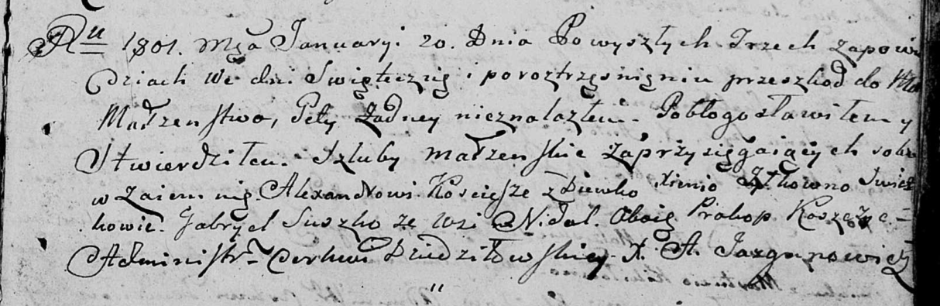

Дедиловичская Покровская церковь. 20 января 1801 года. Метрическая запись о венчании.

Koscicsz Alexander – жених, с деревни Недаль.

Żyłkowna Xienia – невеста, девка с деревни Недаль.

Suszko Gabriel – свидетель, с деревни Недаль.

Koszczyc Prakop – свидетель, с деревни Недаль.

Jazgunowicz Antoni – ксёндз.